Školská rada při ZŠ a MŠ Dolní Loučky
USNESENÍ ze zasedání školské rady ze dne 17. 3. 2021

- ŠR schválila program zasedání.

- ŠR byla seznámena s Výroční zprávu o hospodaření ZŠ a MŠ Dolní Loučky za rok 2020, která byla schválena Radou obce Dolní Loučky.

- ŠR byla seznámena s Rozpočtem ZŠ a MŠ Dolní Loučky na rok 2021, který byl schválen Radou obce Dolní Loučky.

- ŠR byla seznámena se střednědobým výhledem Rozpočtu ZŠ a MŠ Dolní Loučky na rok 2022 -2023.

- ŠR byla seznámena s žádostí ředitelky školy ZŠ a MŠ Dolní Loučky o financování hrubých mezd zaměstnanců školy z provozních prostředků obce. Konkrétně žádala Radu obce Dolní Loučky o schválení čerpání na platy mzdové účetní (úvazek 0,25) a uklízečky (úvazek 0,125) z provozních prostředků od 1.1.2021 v celkové výši 133 956,- Kč/rok. Žádost byla schválena.

- ŠR byla seznámena s rozdělením hospodářského výsledku za rok 2020. Ten činil 377 563,28 Kč. Do rozpočtu obce bude vráceno 227 563,28 Kč, do rezervního fondu bude převedeno k 1. 1. 2021 celkem 150 000,- Kč. Stav fondů k 31.12.2020 - ve fondu odměn je částka 10000,- Kč, ve fondu KSP je částka 242 339,26 Kč.

- ŠR byla seznámena s odsouhlasenou výší příspěvku rodičůza předškolní vzdělávání dítěte v MŠ ve výši 280,- Kč na měsíc a dítě s platností od 1. ledna 2021.

- ŠR byla seznámena s odsouhlasenou výší příspěvku rodičůza pobyt žáka ve ŠD ve výši 190,- Kč na měsíc a dítě s platností od 1. ledna 2021. Při pobytu žáka ve ŠD pouze do 13:00 hodin je částka 100,- Kč na měsíc a žáka.

- ŠR byla seznámena s Kritérii pro přijetí dětí do MŠ v Dolních Loučkách ve školním roce 2021/2022 s nástupem od 1. 9. 2021 (zápisy proběhnou 2. – 16. 5. 2021).

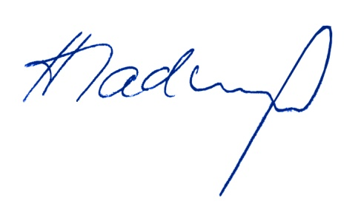
Za školskou radu:

……………………………………………………… ………………………………………………………
Ing. Jana Hladká, Ph.D. Mgr. Jaroslav Štěpánek
předsedkyně ŠR místopředseda ŠR

